國立高雄大學 研究計畫人員 到職會辦單
（適用於專任助理、專案助理）
114.02.25修改
服務單位 |  |  | 姓 名 |  | 職 稱 |  |  聯 絡 電 話
 |  |  | (親自簽名)
實際到職日期 |  |  | 該員確實於 年 月 日到職
計畫主持人簽章 |  |  | （請加註簽章日期） |  |  | 計畫執行單位主管簽章 | （請加註簽章日期）
承 辦 單 位  (承辦人) |  | 申 辦 事 項 |  | 繳 交 文 件 資 料  (完成項目請承辦人打勾) |  |  |  | 承辦人簽章  （請加註簽章日期）
研發處  林玉清（#8401）  鄭燕榮（#8421） |  | ●知會計畫助理到職
人  事  室 | 吳雅婷  （#8808） | ●個人資料建立 |  | □現職員工個人資料建檔申請表(人事室網頁下載)  □計畫專任人員聘僱申請單（研發處網頁下載）  □研究計畫人員履歷表(人事室網頁下載)  □前工作離職證明影本一份(無工作經驗免繳)  □學歷證明文件影本一份(需驗正本)  □身份證正反面影本一份(需驗正本)  □三個月內正面近照二吋x 2張(人事資料卡)  □退伍令正反面影本一份(女性免交)（需驗正本）  □迴避進用具結書(人事室網頁下載)  □現職人員領有專業證照情形調查表(人事室網頁下載)  □現職人員兼具外國國籍調查表(人事室網頁下載)  □個人資料蒐集暨個人資料申請調閱同意書(人事室網頁下載)  □計畫助理切結書(人事室網頁下載)  □教職員證申請表(總務處事務組網頁下載)  □擬任人員未在中國大陸設有戶籍、領用中國大陸護照、身分證、定居證或居住證具結書 |  |  |  | *員工編號：  （ ）  *薪給：
人  事  室 | 何若菱  （#8803）  *務必到職當天辦理 | ●辦理勞保、健保（眷保）加保事宜  （依勞工保險條例規定，勞保應於起聘日申報加保，如延後申報應自行負責，且以申報日為加保日，不得往前追溯自起聘日生效）  ●得依「勞動基準法」規定辦理 |  | □聘用相關證明文件影本一份  □身份證正反面影本一份  □健保（眷保）加保申請書  □臨時聘僱人員參加勞工退休金選擇暨提繳申報表 |  |  |  | 於 年 月 日辦理參加勞保、健保與勞工退休金
圖  資  館 | 應用系統組  蔡毓娟  （#8750） | ●申請校務行政系統與電子郵件帳號 |  | □教職員工校務行政系統與電子郵件帳號申請表(圖資館網頁下載) * e-mail帳號 @nuk.edu.tw
圖  資  館 | 典藏閱覽組  郭清利  （#8721） | ●讀者資料建檔 |  | □現職員工個人資料建檔申請表影本一份  (人事室提供)
圖  資  館 | 網路通訊組  張凱涵  (#8746) | ●資通安全管理 |  | 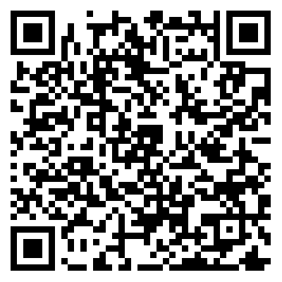  □資訊安全保密切結書(人事室網頁下載)  □新進人員資安宣導(掃右方QR Code)
總  務  處 | 文書組  許美娟  （#8610） | ●申請電子公文系統 |  | □教職員工電子公文系統與帳號申請表(總務處文書組網頁下載)  ※請確認已申請校務行政系統帳號
總  務  處 | 出納組  劉羽純  （#8652） | ●薪資帳戶建檔 |  | □郵局或銀行存摺影本(註明員工編號)□e-mail帳號
總  務  處 | 出納組  劉羽純  （#8652） | ●受扶養親屬申報 |  | □薪資所得受領人資料及扶養親屬申報表(註明員工編號)
學  務  處 | 衛保組  (#8360) | ●體格檢查報告  ●體(健)檢資料蒐集同意書 |  | □體格檢查報告正本或影本(需驗正本)  □體(健)檢資料蒐集同意書(學務處衛保組網頁下載)  □聘期未超過六個月，無需繳交
人  事  室 | 吳雅婷  （#8808） | ●繳交右列文件，始完成報到手續 |  | □到職會辦單
備註：1.若有需要請自行至總務處事務組辦理汽車通行證。2.本表最後繳交至人事室時，請確認各單位均已核章。

人事室主任簽章__________________

